

МИНИСТЕРСТВО НАУКИ И ВЫСШЕГО ОБРАЗОВАНИЯ РОССИЙСКОЙ ФЕДЕРАЦИИ

Федеральное государственное бюджетное образовательное учреждение

высшего образования

**«МИРЭА – Российский технологический университет»**

**РТУ МИРЭА**

|  |
| --- |
|  |

Институт информационных технологий

Кафедра инструментального и прикладного программного обеспечения (ИППО)

**ОТЧЕТ**

**ПО ПРАКТИЧЕСКОЙ РАБОТЕ №2**

**по дисциплине**

«Проектирование информационных систем»

Выполнил студент группы ИКБО-16-21 Белослудцев Е. Д.

Принял

Практическая работа выполнена «__» _______ 2024 г.

«Зачтено» «__» _______ 2024 г.

Москва 2024

СОДЕРЖАНИЕ

ЗАДАНИЕ НА ПРАКТИЧЕСКУЮ РАБОТУ 3

ТЕОРЕТИЧЕСКОЕ ВВЕДЕНИЕ 4

1 ХОД РАБОТЫ 5

ЗАКЛЮЧЕНИЕ 8

КОНТРОЛЬНЫЕ ВОПРОСЫ 9

# ЗАДАНИЕ НА ПРАКТИЧЕСКУЮ РАБОТУ

Основная цель работы – создать диаграмму прецедентов (use case) для одного из классов или прецедентов проектируемой информационной системы. В процессе достижения цели студенты получают навыки создания и использования диаграмм UML.

В качестве проектируемой системы выбрана информационная система «Математический справочник школьника».

# ТЕОРЕТИЧЕСКОЕ ВВЕДЕНИЕ

Диаграмма прецедентов (также use case или диаграмма вариантов использования) создается для описания общих функциональных требований к системе. Углубленное проектирование системы требует более детального описания, которое создается, в частности, с помощью диаграмм вариантов использования и в диаграммах, описывающих поток событий.

Использование диаграммы вариантов использования в процессе проектирования информационной системы позволяет определить: пользователей и границы проектируемой информационной системы; интерфейс системы. С помощью диаграммы use case удобно общаться проектировщикам и разработчикам. С ее помощью можно создавать тесты и пользовательскую документацию. Причем диаграмму прецедентов можно использовать как при объектноориентированном, так и при структурном подходе к проектированию.

Основными элементами диаграмм вариантов использования являются «активный субъект» или actor. Actor следует переводить с английского как участник, исполнитель, действующее лицо или действующий субъект. Согласно приведенному переводу, это субъект (человек, функция, модуль ИС, внешняя система, подсистема, организация, класс и т. п.), который взаимодействует с проектируемой нами системой. Под взаимодействием понимается любое воздействие субъектов друг на друга, которое изменяет поведение или состояние проектируемой нами системы.

# ХОД РАБОТЫ

## Построение диаграммы прецедентов

На Рисунке 1 представлена построенная диаграмма прецедентов проектируемой информационной системы.

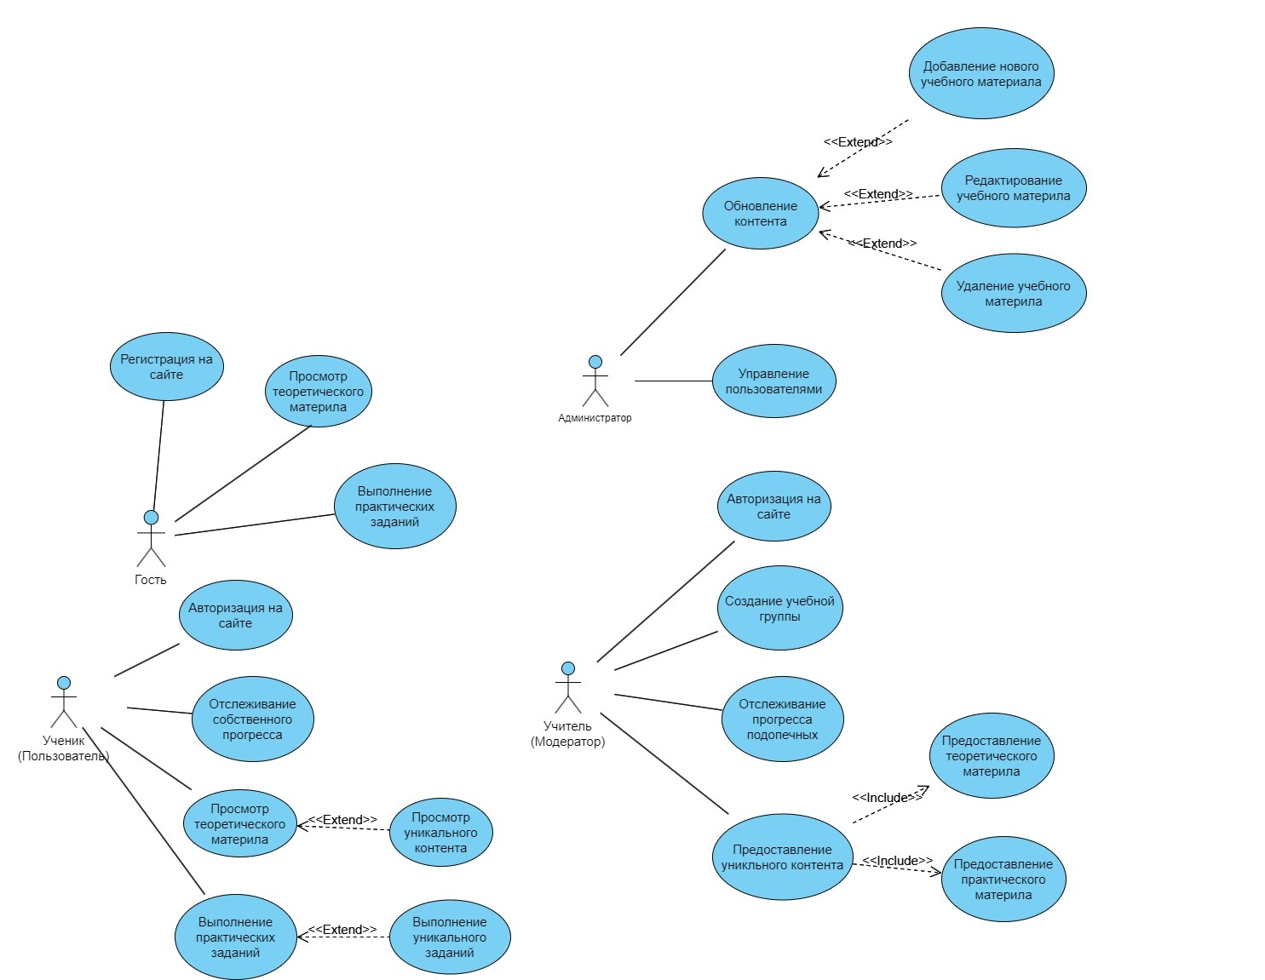

Рисунок 1 – Построенная диаграмма прецедентов

## Текстовое описание процессов

Во время построения диаграммы прецедентов были выявлены следующие основные варианты использования:

* Регистрация на сайте;
* Авторизация на сайте;
* Просмотр теоретического материала;
* Выполнение практических заданий;
* Отслеживание собственного прогресса;
* Отслеживание прогресса подопечных;
* Создание учебной группы;
* Предоставление уникального контента;
* Обновление контента;
* Управление пользователя.

### Регистрация на сайте

Пользователь заполняет регистрационную форму, предоставляя свои личные данные, такие как имя, адрес электронной почты и пароль. После отправки формы система проверяет уникальность введенной электронной почты и создает новую учетную запись для пользователя, предоставляя ему доступ к дополнительным функциям сайта, связанным с его аккаунтом.

### Авторизация на сайте

Пользователь вводит свои учетные данные (логин и пароль) для доступа к своей учетной записи на сайте. После проверки введенных данных система предоставляет пользователю доступ к персонализированным функциям и контенту.

### Просмотр теоретического материала

Пользователь просматривает разделы с теоретическим материалом по различным математическим темам. Материал может включать описания теории, формулы, графики и примеры.

### Выполнение практических заданий

Пользователь выполняет практические задания, такие как тесты, задачи и упражнения, чтобы закрепить полученные знания и навыки в математике.

### Отслеживание собственного прогресса

Пользователь может отслеживать свой прогресс в решении задач и изучении теоретического материала. Это может включать в себя просмотр выполненных заданий, результатов тестов и статистики успеха.

### Отслеживание прогресса подопечных

Учитель может отслеживать прогресс своих учеников в изучении математики, включая результаты выполненных заданий и тестов, а также активность на платформе.

### Создание учебной группы

Учитель может создавать учебные группы, объединяя своих учеников для целенаправленной работы и обмена материалами и заданиями.

### Предоставление уникального контента

Учитель может добавлять уникальные материалы, задания и тесты для своих учеников, дополняя базовый материал справочника.

### Обновление контента

Администратор системы обновляет теоретический материал, добавляет новые задачи и ресурсы, обеспечивая актуальность и разнообразие контента на платформе.

### Управление пользователями

Администратор системы осуществляет управление учетными записями пользователей платформы, обеспечивая их безопасность и эффективное функционирование.

# ЗАКЛЮЧЕНИЕ

В ходе данной работы создана диаграмма прецедентов для проектируемой информационной системы. В процессе достижения цели получены навыки создания и использования диаграмм UML.

# КОНТРОЛЬНЫЕ ВОПРОСЫ

1. Для чего создается диаграмма прецедентов? – Диаграмма прецедентов создается для визуализации функциональности системы, идентификации основных действий пользователей (актеров) и их взаимодействия с системой.

2. Что позволяет определить использование диаграммы прецедентов в процессе проектирования информационной системы? – Диаграмма прецедентов позволяет определить основные сценарии использования системы, выделить ключевые функции, идентифицировать роли пользователей и их взаимодействие с системой.

3. Назовите главный элемент диаграммы прецедентов. – Главным элементом диаграммы прецедентов является сам прецедент, который представляет собой конкретное действие или сценарий использования системы со стороны пользователя.

4. Дайте определение, что такое «прецедент» или «вариант использования» в рамках диаграммы прецедентов UML. – Прецедент или вариант использования в диаграмме прецедентов UML представляет собой конкретное действие или сценарий использования системы, который выполняется определенным пользователем.

5. На какой вопрос должна отвечать созданная диаграмма прецедентов? – Созданная диаграмма прецедентов должна отвечать на вопросы о том, какие действия могут выполнять пользователи в системе и как они взаимодействуют с ней.

6. Для чего необходимы связи на диаграмме прецедентов UML, что они показывают? – Связи на диаграмме прецедентов UML необходимы для отображения взаимосвязей между прецедентами и актерами.

7. Назовите два типа связей прецедентов UML. – Два основных типа связей прецедентов UML:

* Связь включения (include): показывает, что один прецедент включает в себя выполнение другого прецедента;
* Связь расширения (extend): показывает, что один прецедент может расширять выполнение другого прецедента при определенных условиях.